ESCUELA NUESTRA SEÑORA DEL VALLE

ACTIVIDAD CLASE DE MÚSICA CUARTO GRADO A Y B

A las familias: ¡Sean bienvenidos a las clases de música!
Saludo afectuosamente. Seño Milagros. Dudas y sugerencias: mmassoia@institutonsvallecba.edu.ar
MÚSICA – última semana de octubre.

RECORDEMOS JUNTOS

CARACTERÍSTICAS del sonido
Las cualidades del sonido son:
ALTURA – DURACIÓN – INTENSIDAD - TIMBRE
Las palabras que utilizamos para describir los sonidos son las siguientes:
CORTO – LARGO – AGUDO – GRAVE – FUERTE - SUAVE
ACTIVIDADES: 1) Realiza un recorrido por tu casa buscando 5 objetos que produzcan sonidos diferentes. Podés elegir objetos de diferentes materiales y tamaños para que los sonidos sean bien diferentes. Anotalos en la lista aquí debajo, describiendo las cualidades de esos sonidos con las palabras adecuadas. Te muestro un ejemplo: Copa de Cristal: El sonido que genera el vidrio de las copas es algo agudo, fuerte y un poco largo, según cómo lo haga sonar. A veces ese sonido me resulta un poco estridente ¡hasta casi aturdirme!
OBJETO SONORO | DESCRIPCIÓN DE SUS CUALIDADES

2) Observa este video donde vas a ver y escuchar 5 diferentes instrumentos ya conocidos y otros desconocidos. También hay instrumentos inventados con elementos del hogar.
https://www.youtube.com/watch?v=KiZqD7D322g
ACTIVIDAD: Realiza una descripción de cada instrumento que veas y escuches en el video, teniendo en cuenta las cualidades del sonido que conocemos. Recordá que la voz humana es también un instrumento musical.
Instrumentos del video | Descripción

Te dejo una imagen del instrumento de la Tabla de lavar ¡¡Qué instrumento tan creativo!!
Actividad: Anota en el recuadro del costado TODOS los sonidos que encuentres en esta Tabla de lavar:
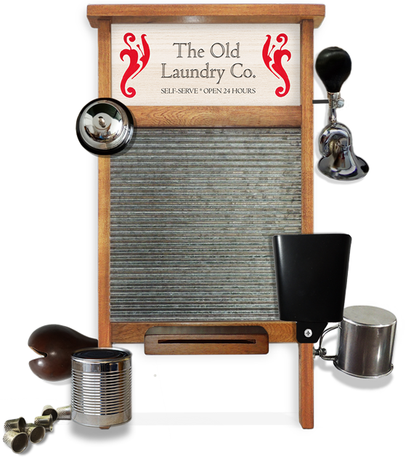

Te regalo este video: Te muestro un CORO, compuesto por NIÑOS Y JÓVENES VARONES. En este caso ellos utilizan su voz para producir diferentes timbres de sonido. ¡¡Que lo disfrutes!!
https://www.youtube.com/watch?v=HOIzRdDo_3I

¡¡¡CARIÑOS!!! Seño Mili

